Образовательная программа «Экономика труда и управление персоналом»
По направлению 38.04.03. Управление персоналом
Уровень подготовки: Магистратура  Структурное подразделение: Экономический факультет  Язык обучения:  Русский  Требования к поступающим:  -диплом бакалавра  - внутреннее вступительное испытание по направлению «Управление персоналом» | Руководитель образовательной программы:  Преимущества обучения на программе:  - программы международной академической мобильности;  - сетевой формат реализации программы (совместно с Северо-Кавказским федеральным университетом);  - приобретение компетенций, наиболее востребованных современным бизнесом;  - участие магистрантов в профессиональных сообществах специалистов по управлению персоналом;  - интерактивность обучения;
   | Костенко Елена Петровна,  доцент кафедры управления человеческими ресурсами экономического факультета  тел.: 8-988-99-43-988  kostenko.ep@yandex.ru
Учебная деятельность | Научная деятельность
Обязательные дисциплины:  - Современная концепция управления человеческими ресурсами  - Стратегическое управление человеческими ресурсами  - Инструментарий исследований в управлении человеческими ресурсами  - Иностранный язык  Элективные дисциплины:  - Персонал-технологии  - Управление организационной культурой | Проекты:  - Исследование занятости молодых специалистов  - Измерение человеческого капитала в высшей школе  - Академический инбридинг и мобильность в высшем образовании  - Исследование возможностей и сценариев развития «экономики знаний»  - Исследование национальных особенностей управления персоналом  - Анализ факторов удовлетворенностью жизнью сотрудников крупнейших компаний  Лаборатории и профессиональные сообщества:  - Лаборатория мониторинга и анализа рынка труда экономического факультета ЮФУ (ЛМАРТ)  - Южно-региональный клуб HR-менеджеров
Ведущие преподаватели:
 | Михалкина Елена Владимировна, д.э.н.,  профессор  кафедры управления человеческими ресурсами |  | Скачкова Людмила Сергеевна,  зав. кафедрой управления человеческими ресурсами, к.э.н., доцент |  | Токарева Екатерина Геннадьевна,  руководитель по ЮФО и СКФО  Kelly Services​

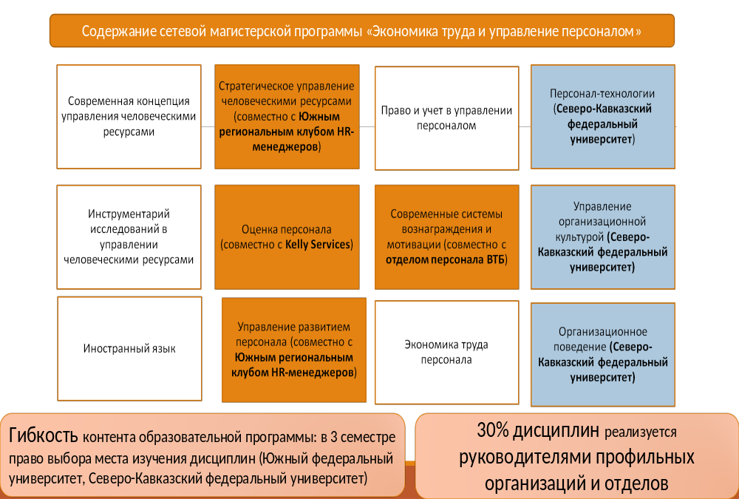
Компетенции выпускника программы:  Стратегические (стратегическое мышление, разработка стратегии УЧР)  Экспертные (знание рынка труда и бизнес-процессов компании)  Консалтинговые (разработки предложений по решению проблем в области рекрутмента, оценки, мотивации, обучения персонала и развития навыков личной эффективности)  Аналитические (навыки сбора, анализа, сравнения, обобщения деловой информации)  Коммуникационные (навыки командной работы и общения с людьми, ведения переговоров, знание методов психодиагностики, управление конфликтами)  Проектные (разработка проектов в сфере УЧР) | Практики и стажировки:  Ростовское отделение Kelly Services;  ОАО ЮЗБ «Сбербанк России»;  ОАО «Банк ВТБ»;  КБ «Центр-Инвест»;  ОАО «Роствертол»;  ОАО «Ростсельмаш»;  ОАО «Тавр»;  ОАО РЖД Филиал «Северо-Кавказская железная дорога»;  ГК «DATUM GROUP»;  ГК «Технологии»;  ГК «Агроком»;  ООО СГ «Адмирал»;  ООО ГК «ХозяинЪ»; | Профессиональные перспективы молодых специалистов:  - Специалист (руководитель службы) по управлению персоналом/HR-менеджер  - Специалист (руководитель службы) по подбору персонала/ Рекрутер (руководитель рекрутингового агентства)  - Специалист по экономике труда  - HR-аналитик  - Специалист по обучению и развитию персонала/Тренинг-менеджер  - Специалист по компенсациям и льготам  - Консультант по развитию карьеры

